上 海 电 力 大 学

课程设计（大型作业）任务书

（2023/2024学年第二学期）

课程名称 高级语言程序设计课程设计

院（系） 计算机与科学技术学院
专 业 软件工程2023级
班 级
学 生
时 间 2024年6月

教师签名：

教研室主任（系主任）签名：

一、目的与要求：
1、课程设计目的：
- 要求学生能够达到熟练掌握JAVA语言的基本知识和结构编程方法；
- 基本掌握JAVA面向对象程序设计的基本思路和方法；
- 学会从具体问题抽象出问题的模型，建立正确的类实现；
- 简单应用JAVA的继承、派生、多态实现；
- 熟练掌握JAVA中文件的操作方法；
- 熟练掌握JAVA中数据库的操作方法。
2、编程要求基本要求：
- 要求利用面向对象的方法以及JAVA的编程思想来完成系统的设计；
- 本课程设计用到的数据（信息）存储可以采用文件形式(文本文件或二进制文件)，也可以采用数据库形式（题目指定了存储方式的除外）;
- 对系统进行功能模块分析、控制模块分析正确，符合课题要求，实现相应功能；可以加以其他功能或修饰，使程序更加完善、合理；
- 标识符命名遵循Windows命名规范，代码多加注释；
- 注意各种可能遇到的异常处理，注重提高程序运行效率；
- 系统设计要实用，编程简练，可用，功能全面；
- 尽量使用图形界面实现，要符合日常软件使用规范来设计菜单和界面。
- 说明书、流程图要清楚；
- 调试情况记录设计情况；
- 要求采用模块化程序设计方法，及锯齿型书写格式（缩进格式），要求上机调试通过和按设计报告格式；
3、创新要求：
在基本要求达到后，可进行创新设计，如容错设计、功能进一步完善等。
4、写出课题报告，要求包括以下内容：
- 需求分析。
- 程序功能。
- 开发中类的说明、类及类之间的关系描述。
- 核心代码及其说明。
- 程序运行演示说明。
- 其他需要描述的部分，如技术创新点、系统特点等。
- 心得体会。
5、成果要求
- 调试完成的程序源代码（电子版）
- 课程设计报告（电子版）
要求每位同学建立一个文件夹，命名方式：学号+姓名，下面存放上述（1）、（2）两项内容。
- 课程设计报告（打印版）
特别指出的是：如果题目要求2人或2人以上同学组合完成，只需要编写一个课程设计报告。在报告里注明完成人姓名，另外组中每个同学都必须参与代码编写。
二、课程设计内容及安排
1、问题分析和任务定义：
根据设计题目的要求，充分地分析和理解问题，明确问题要求做什么？（而不是怎么做？）限制条件是什么？
2、逻辑设计：
对问题描述中涉及的操作对象定义相应的数据类型，并按照以数据结构为中心的原则划分模块，定义主程序模块和各抽象数据类型。逻辑设计的结果应写出每个抽象数据类型的定义(包括数据结构的描述和每个基本操作的功能说明)，各个主要模块的算法，并画出模块之间的调用关系图；
3、详细设计：
定义相应的存储结构并写出各函数的伪码算法。在这个过程中，要综合考虑系统功能，使得系统结构清晰、合理、简单和易于调试，抽象数据类型的实现尽可能做到数据封装，基本操作的规格说明尽可能明确具体。详细设计的结果是对数据结构和基本操作作出进一步的求精，写出数据存储结构的类型定义，写出函数形式的算法框架；
4、程序编码：
把详细设计的结果进一步求精为程序设计语言程序。同时加入一些注解和断言，使程序中逻辑概念清楚；
5、程序调试与测试：
采用自底向上，分模块进行，即先调试低层函数。调试正确后，认真整理源程序及其注释，形成格式和风格良好的源程序清单和结果；
6、编写课程设计报告；
三、答辩与评分标准：
1、完成基本功能：30分；
2、设计报告及使用说明书：30分；
3、容错处理或者按照要求改变结果：10分；
4、回答问题：30分
四、设计进度安排（时间及地点）
1、时间与地点（具体依据设计情况安排）
- 答辩时间
答辩时间具体情况详见表格。
每个学生5-8分钟，错过答辩时间视为旷考，不再给予答辩机会，每位同学至少在要求的答辩时间之前20分钟到答辩现场。
3、考核形式
学生提交相应程序以及书面课题设计报告，参加答辩。
五、课程设计考核相关事项说明
- 按照指定时间提交课程设计报告
课程设计报告命名为：学号_姓名_课设报告.docx
- 课程设计项目代码提交
注意：需要提交项目代码，压缩成一个文件，5M以内
文件命名为：学号_姓名_系统源代码.rar
- 项目操作视频制作及提交
大家需要录制自己项目的视频，可以制作一个简易PPT，在PPT首页显示项目名称、
你的个人信息（学生证或者身份证照片，取证明作用），然后操作演示项目，展示并演讲项目源代码等。
视频时间不超过4分钟。
推荐使用EV录屏软件 https://www.ieway.cn/
文件命名为：
学号_姓名_演示视频.mp4 （不超过50M）
4、这些文件电子稿上传地址后面会通知。

高级程序设计课程设计题目说明

基于Java Swing考试系统
1、功能要求（参考）
该系统基于Java Swing院校考试系统的实现方案，主要针对客观题，如单选、多选、判断、填空四种题型进行考试。实现了课程的题库建设，自动抽题，答题，自动评分，试卷分析等功能。
该系统是一个简单的本地在线评测程序，可以实现用户的登录，抽取题库中内容，计算考试分数等功能。具体的功能描述：
- 用户利用默认的账号进行登录；
- 登录成功后可以进行操作的选择；
- 选择开始考试后，系统抽取题库中的内容，然后进行测试；
- 提交试卷后可以显示分数；
- 退出后可以查看考试结果。

2、系统功能模块规划（参考）

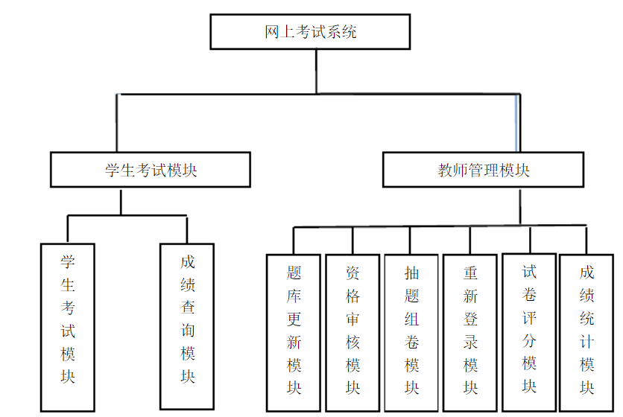
图 3-1 系统功能模块

3、考试界面参考（参考）
3.1登陆测试
打开软件，显示欢迎界面后弹出登陆界面，在登陆界面可以看到有两个文本输入框，用于填写用户账号和密码，当填写完成后点击登陆按钮即可登陆。
当输入错误的用户信息时，点击登陆
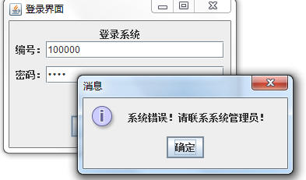
图 3-1 登录界面参考1

当输入正确的用户信息时，登陆界面隐藏，弹出选择界面。
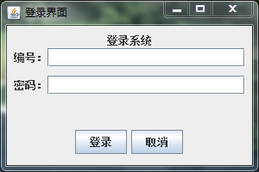
图 3-2 登录界面参考2
3.2选择菜单测试
进入选择菜单后，可以看到上部有显示用户的信息，中部有四个选项，从左至右依次为，开始考试，查看分数，考试规则和退出。
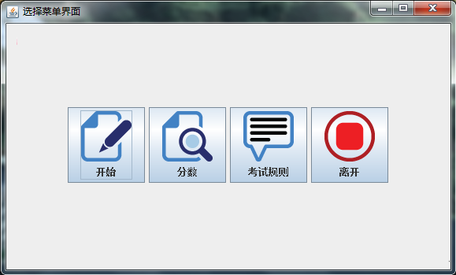
图 3-3 学生主界面参考1
3.3考试界面测试
点击开始考试按钮，进入考试界面
参考1：
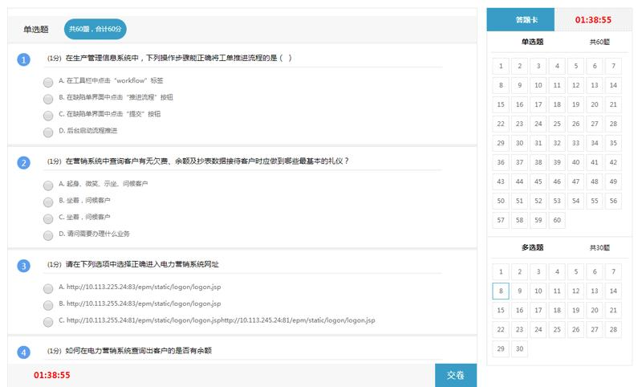
图 3-4 学生考试界面参考1
参考2：
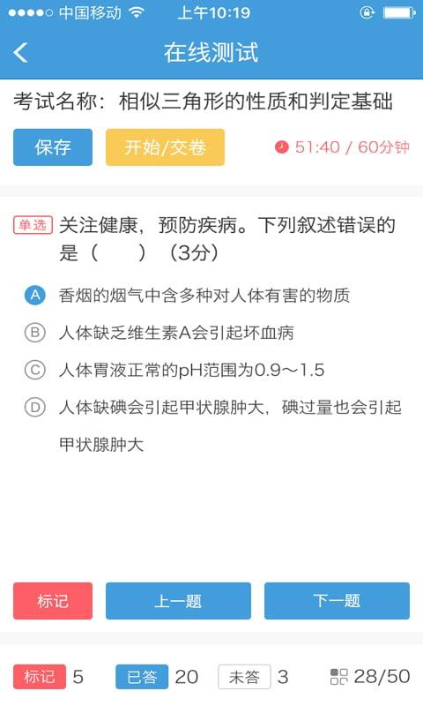
图 3-5 学生考试界面参考2
参考3：
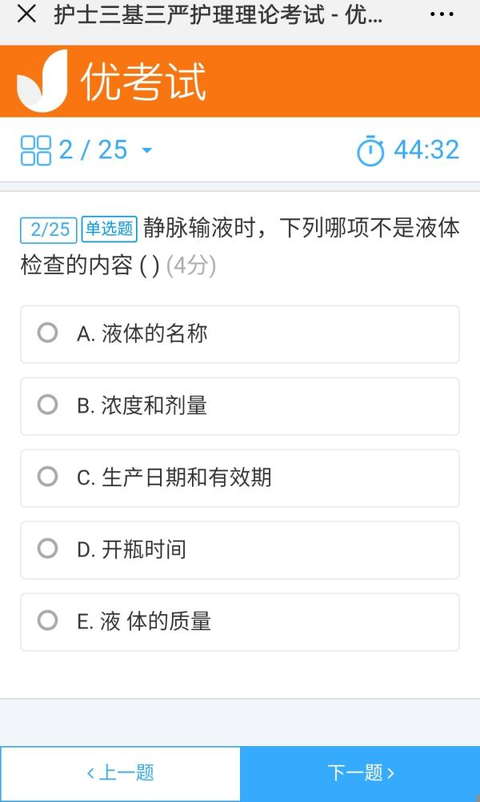
图 3-6 学生考试界面参考3

参考4：
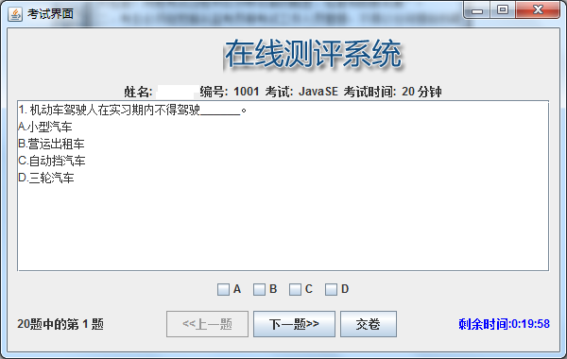
图 3-7 学生考试界面参考4

参考5：
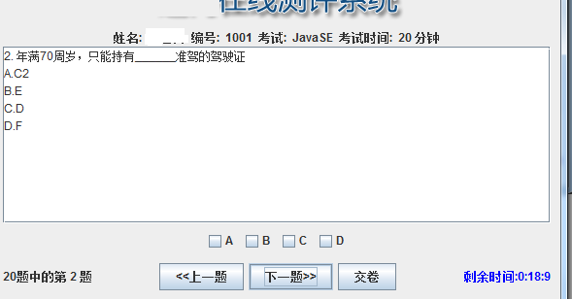
图 3-8 学生考试界面参考5
参考6：
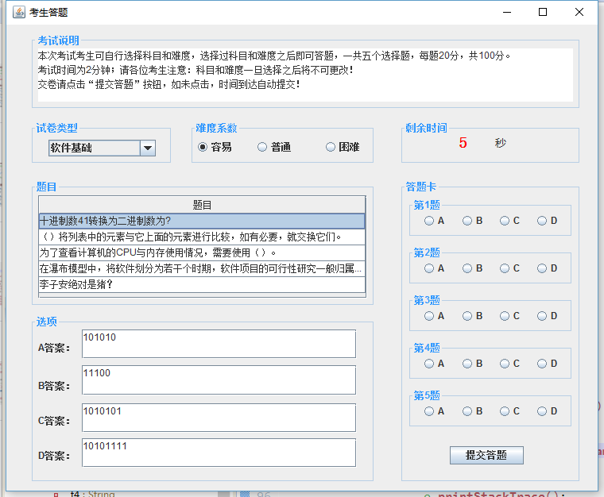
图 3-8 学生考试界面参考6

答完全部题目后，点击交卷按钮，弹出提示，是否交卷
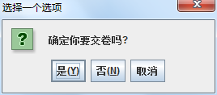
点击是，成功交卷
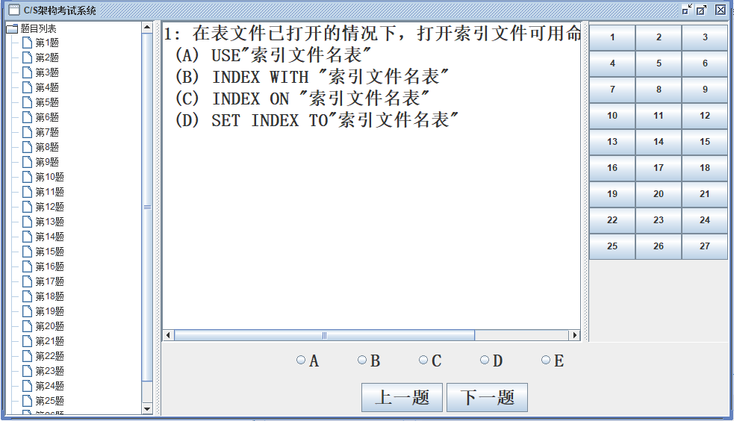
3.4教师登录
教师登录成功后进入如下界面，可添加试题、查看考生信息、删除考生信息。
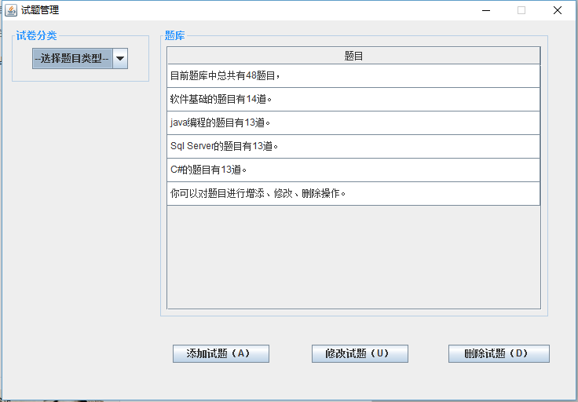
图 4-1 教师维护试题参考

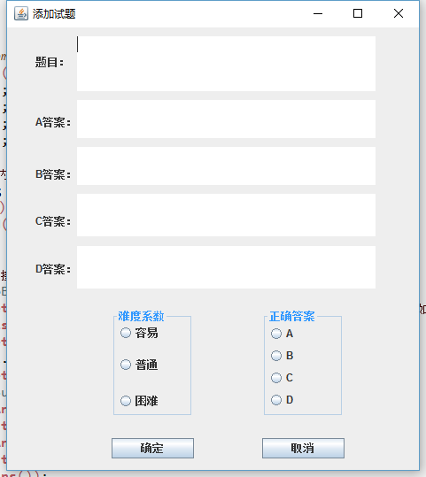
图 4-2 教师添加试题参考
4、数据库设计参考
1)、管理员、教师表
账号、密码、类型（如0表示管理员,1表示教师）、联系方式
2)、学生表
学号、姓名、专业、班级、入学年份、密码、...
3)、题目表
编号、题干、选项A,选项B,选项C,选项D,选项E,类型(0表示单选,1多选,2判断等)、答案、...
4)、试卷表
编号、试卷名称、出卷日期、考试时间、是非题号(如1,4,5表示题号)、单选题号(6,7,8,9,10表示题号)、多选题号、状态（未出题完成、已完成、已开考、已开放）
是非题分值、单选题分值、多选题分值
5)、学生成绩表
编号、试卷编号、学号、题号、学生答案
5、其它参考
用户登录流程：
